輔仁大學公共事務室九十五年五月行政會議報告
壹、公關媒體組業務
一、公關業務
1、與工商時報合辦「未來領袖菁英養成學苑」演講活動，本校有五十位師生可免費參加。
2、製作學校簡介之相關事宜。
3、企劃大學博覽會文宣之相關事宜。
4、協助中正國際機場聯外捷運系統建設計畫之發文、相關信函等事宜。
5、九十四學年度畢業典禮邀請卡信封、觀禮証設計完成。
6、Summer Camp 消息發布完成
7、公共事務室網頁更新
8、規劃五月、六月中學生蒞校參訪事宜。
9、親善大使培訓及服務因春假及期中考試暫停，只有一次服務：
（1）外賓參訪（C級）:
時 間 | 案 由 | 參訪數據 | 服務人數 | 服務時數
950417（一） | 比利時魯汶大學校長 | 3 | 2 | 2
共計 |  | 3 | 2 | 2
（2）中學生參訪統計（C級）：無
（3）親善大使校內服務統計（B級）:無
（4）親善大使校外服務統計（A級）:無
二、新聞媒體業務
（一）4月1日至4月30日對外發布之活動訊息
發布日期 | 活動名稱
04月14日 | 當學術遇上實務 「第五屆工商心理學學術與實務研討會」於輔大舉行採訪通知
04月18日 | 輔大校友宜蘭縣縣長呂國華將回母校演講「錘鍊與挑戰」採訪通知
04月20日 | 第七屆中世紀國際學術研討會 聚焦義大利採訪通知
04月21日 | 輔大音樂系以音樂傳播福音 「邁向光榮的復活」採訪通知
04月25日 | 輔大二十六日將舉辦四場活動 歡迎蒞臨採訪採訪通知
04月28日 | 兒童的天堂 由新莊007玩具圖書館來打造採訪通知
04月28日 | 輔大織品系畢展與影傳系學會影展採訪通知
（二）4月1日至4月30日對外發布之新聞稿暨聯絡採訪事項
發布日期 |  | 新聞稿名稱
04月17日 | 復活節之聖週三日 紀念耶穌的受難、死亡與復活新聞稿
04月19日 | 「錘鍊與挑戰」 輔大校友宜蘭縣長呂國華勉勵學弟妹全力以赴新聞稿
04月27日 | 輔大教友共融 分享愛也散播愛新聞稿

（三）新聞統計數量
見報次數
年度 | 全國94 | 全國95 | 地方94 | 地方95
總計 | 17 | 30 | 42 | 27
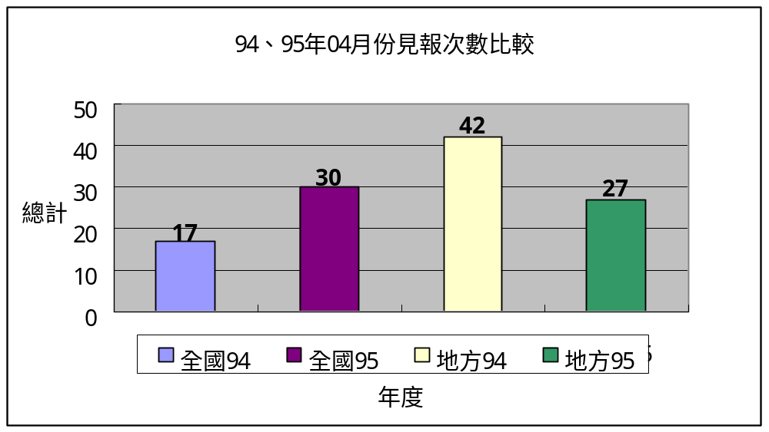

發布來源
年度 | 公共事務室94 | 公共事務室95 | 自行發布94 | 自行發布95
總計 | 32 | 8 | 27 | 49

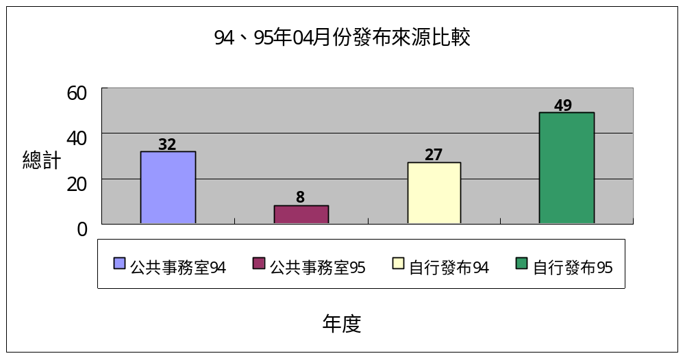
（四）上報新聞統計分析一覽表(時間：94年04月01日~04月30日)
單位 | 見報次數 |  | 發佈來源 |  | 上報率
 | 全國 | 地方 | 公共事務室 | 自行發佈 | 總計
校 本 部 | 18 | 16 | 6 | 28 | 34
進 修 部 | 4 | 0 | 0 | 4 | 4
文 學 院 | 0 | 0 | 0 | 0 | 0
藝術學院 | 2 | 5 | 1 | 6 | 7
醫 學 院 | 0 | 0 | 0 | 0 | 0
外語學院 | 0 | 0 | 0 | 0 | 0
理工學院 | 1 | 1 | 0 | 2 | 2
民生學院 | 0 | 0 | 0 | 0 | 0
神 學 院 | 0 | 0 | 0 | 0 | 0
法律學院 | 0 | 0 | 0 | 0 | 0
社會科學學院 | 0 | 3 | 0 | 3 | 3
管理學院 | 5 | 2 | 1 | 6 | 7
總 計 | 30 | 27 | 8 | 49 | 57
資料來源：聯合報、中國時報、民生報、自由時報、中央日報、中華日報、
聯合晚報、善導周刊、教友生活周刊、蘋果日報、經濟日報、工商時報
（五）輔大紀事報
企劃、執行第十期紀事報內容及專題報導。
（六）輔大新聞網
名 稱 | 篇 數 | 名 稱 | 篇 數 | 名 稱 | 篇 數
行政廣場 | 10篇 | 生活天地 | 5篇 | 攝影照片 | 25張
院系頻道 | 2篇 | 校友動態 | 0篇 | 活動看板 | 13篇
學生事務 | 8篇 | 輔仁觀點 | 0篇 | 專題報導 | 38篇
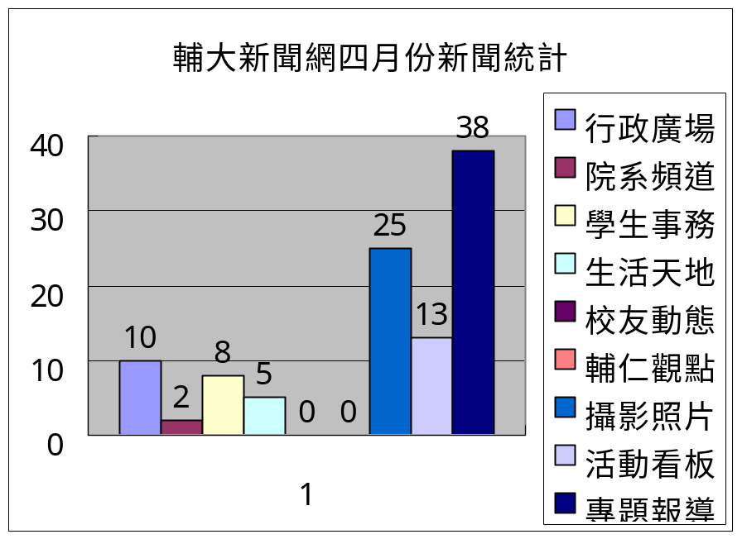
（七）其他
1.4月7日至9日至雲林科技大學協助大專運動會新聞採訪。
2.4月26日協助mod’s hair於輔大進行畢業季活動。
3.籌備「大師對談」座談會，預計5月24日舉行。
4.接洽前景娛樂有限公司租借場地事宜。
貳、校友募款組業務
一、校友聯繫業務
（一）加強與校系友會聯繫及校友業務之推廣：
日期 |  |  | 事件內容
95 | 04 | 09 | 研擬本校博士生出國進修募款企劃案
95 | 04 | 10 | 安排大華府地區校友會副會長楊兢民返校拜會醫學院、化學系及校長
95 | 04 | 10 | 全球校友總會會長吳東亮校友、傑出校友陳致遠、大華府地區校友會  副會長楊兢民返校拜會校長及視訪全球校友總會辦公室並聽取校友  相關業務簡報。
95 | 04 | 12 | 協助安排企研所李國瑋校友及織品所林淑芳校友返校拍攝婚紗照
95 | 04 | 19 | 安排宜蘭縣長呂國華校友拜會校長，並於本校濟時樓九樓演講
95 | 04 | 20 | 輔大認同卡增補契約用印送至台新銀行
95 | 04 | 21 | 安排前美國北加州校友會會長鄧梅蘭及同班同學教心系67畢黃良慈、  黃仕晉拜會校長、教務長及參觀校園
95 | 04 | 25 | 參加教育部委託台灣師大教育評鑑與發展研究中心舉辦「大專校院畢業生流向資訊平台」建置暨使用說明會
95 | 04 | 26 | 安排台南縣長蘇煥智校友拜會校長，並於本校谷欣廳演講
95 | 04 | 26 | 寄發本校舉辦華裔青年暑期華語研習營活動通知給全球校友會會長
95 | 04 | 26 | 安排美國東北區校友會會長劉毅龍拜會校長
95 | 04 | 28 | 安排校長與本校傑出校友高雄市長葉菊蘭校友、副市長湯金全校友及  高雄餐旅學院校長容繼業校友、高雄市校友會理事長龔俊吉校友餐敘。
95 | 04 | 28 | 安排江惠頌校友(高雄市市長室秘書)拜會校長及參觀大傳相關系所及  校園
95 | 04 | 28 | 第16期感謝函完成
95 | 04 | 29 | 雲林縣校友會於斗六市舉行95年第一次理監事會議，由本室主任及同仁出席參加
95 | 04 | 29 | 台南市校友會於大億麗緻酒店舉行理監事會議，由本室主任及同仁出席  參加。
95 | 04 |  | 協調聯繫本校跆拳道支援傑出校友陳致遠校外表演活動
95 | 04 |  | 協助全球校友總會會務運作、經費控管及活動推展
95 | 04 |  | 邀請台北縣長周錫瑋校友返校演講及參加本校畢業典禮
95 | 04 |  | 安排校長暑假參加美國校友會及馬來西亞校友會大會行程
95 | 04 |  | 協調聯繫南投縣、宜蘭縣、台南縣、廣東、美國達拉斯、新加坡及  韓國漢城成立校友會可行性
（二）校友資料庫系統維護：
(1)資料庫功能維護：
A. 新增：
- 校友資料新增之審核功能
B. 修改：
- 校友公告訊息
- 寄發全校信件之依學院寄發功能修正
- 校友會名冊之排序修正，並加入全球校友總會
- 各項名冊之欄位修正
- 補公司地址、郵遞地址、永久地址郵遞區號空白者，補其郵遞區號。
(2)搜尋各單位需求之校友通訊名冊及標籤：
A.提供校、系所友會名冊：
- 台北市校友名單(台北市理事長改選)
- 北京校友名單(增加北京校友成員)
B.提供系所名冊：
- 國際創館學程碩士在職專班索取(日間部)外語學院，管理學院，法律學院，文學院，民生學院，理工學院，進修部 → 20屆校友(74年~94年)標籤資料。
- 代進修部歷史系馮國花校友協尋多位同窗好友
C.本室業務所需名冊：
- Dallas, TX U.S.A.校友名單，用途-籌設校友會
- 韓國，漢城校友名單(籌設校友會)
- 廣東校友名單(籌設校友會)
- 宜蘭縣校友名單(籌設校友會)
- 台南縣校友名單(籌設校友會)
- 新加坡校友名單(籌設校友會)
(3)寄發全校校友電子郵件：
1. 宜蘭縣長呂國華校友返校演講
2. 台南縣長蘇煥智校友返校演講
3. 輔仁大學全球校友總會成立及輔大音樂系音樂會索票服務
4. 輔大音樂系音樂會索票服務~更正啟示
5. 2006台北國際半導體產業展資訊
6. 歡迎參加「2006年輔仁大學華裔青年暑期華語研習營」!
(4)各院所屬各系所修改/新增校友資料筆數統計表：
（時間：95年4月1日～4月30日）
 | 校友資料修改筆數
文 學 院 | 29
外語學院 | 34
民生學院 | 29
法律學院 | 10
社會科學院 | 14
理工學院 | 35
進 修 部 | 0
管理學院 | 77
醫 學 院 | 5
藝術學院 | 21
公共事務室 | 577
合 計 | 831
（三）校友服務
代辦校友證件一覽表（時間：95年 4月1日～ 4月30日）
學系班別 | 畢業證書 |  | 成績單 |  | 校友證 | 統計
學系班別 | 中文 | 英文 | 中文 | 英文 | 校友證 | 統計
文 學 院 | 3 | 5 | 36 | 17 | 8 | 69
藝術學院 | 0 | 1 | 2 | 0 | 1 | 4
醫 學 院 | 0 | 1 | 7 | 6 | 0 | 14
理工學院 | 1 | 1 | 22 | 6 | 3 | 33
民生學院 | 3 | 7 | 14 | 18 | 7 | 49
外語學院 | 3 | 3 | 22 | 10 | 3 | 41
法律學院 | 5 | 0 | 7 | 9 | 3 | 24
社會科學院 | 1 | 2 | 14 | 11 | 3 | 31
管理學院 | 2 | 3 | 6 | 15 | 2 | 28
進 修 部 | 1 | 5 | 19 | 17 | 0 | 42
總 計 | 19 | 28 | 149 | 109 | 30 | 335
二、教育發展資金
（一）行政業務報告
1.4月6日完成增列8筆百萬大額捐款人名於野聲樓二樓芳名錄上。
2.4月12日美國「輔仁大學基金會」柏殿宏董事長與雷重瑞執行長，邀請美國具理財專業之校友上線討論基金會捐款投資可行性，討論結果作成投資草案，待7月基金會於美國召開退省會討論決議後執行。
3.美國「輔仁大學基金會」第16期捐款收入總計新台幣1,236,556元，已於4月14日
匯回本校。
4.4月26日美國「輔仁大學基金會」召開電話聯線會議，此次計15位董事參加，雷重瑞執行長、黎建球校長、侯永琪主任亦參加此會議。除各項報告外，本次會議將今年尚未再次捐款之大額捐款美國校友名單，請董事們分別作追蹤聯絡。
5.發函台新國際商業銀行，申請95年1月至3月輔大認同卡刷卡簽帳回饋金8,995元，
作校務發展基金。
6.發文全校彙整各單位募款計劃書。
7.美國「輔仁大學基金會」完成94學年電訪校友活動。此次電訪工作由美國顧珊菁校友
(英文系畢業)擔任聯絡人，由94年12月至95年4月共計聯絡1813位美國校友。

